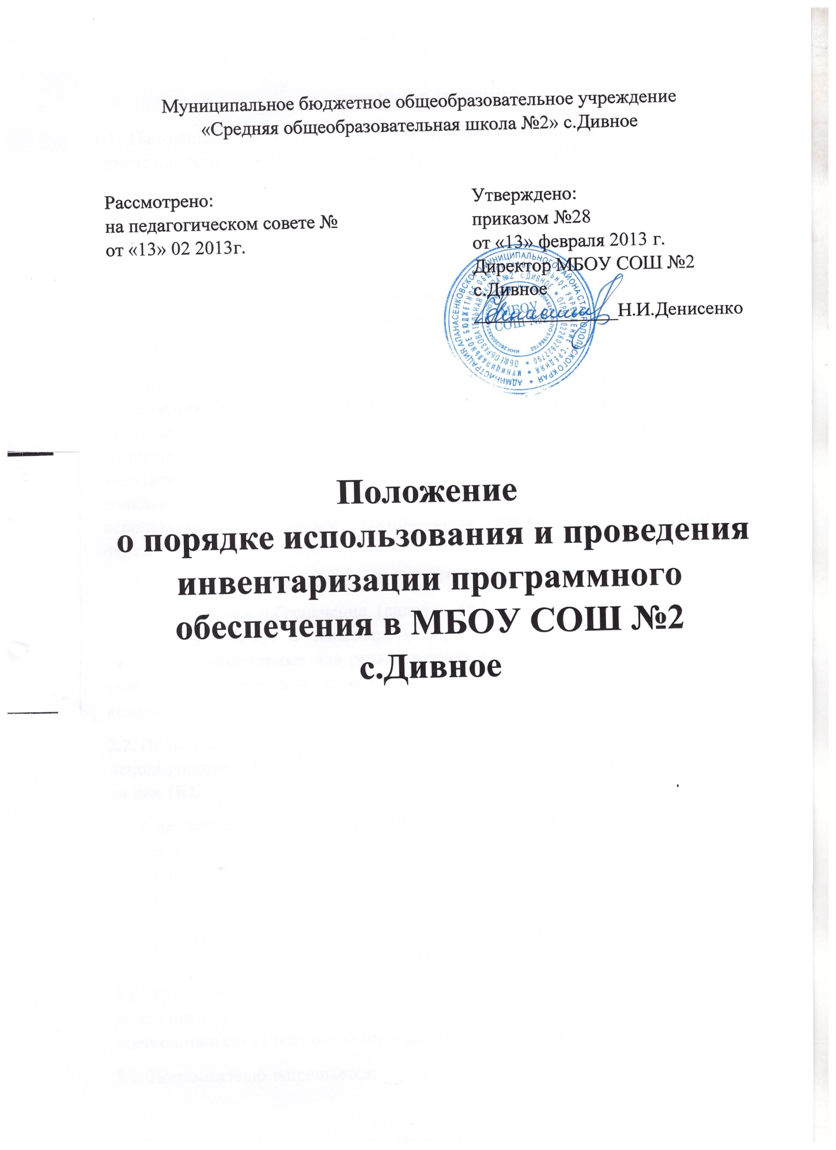

1. ОБЩИЕ ПОЛОЖЕНИЯ
1.1. Настоящее Положение определяет порядок использования и проведения инвентаризации программного обеспечения в МБОУ СОШ №2 , далее МБОУ .
1.2. Настоящее Положение составлено на основании письма Федерального агентства по образованию от 01.02.2007г № 15-51-46 ин/01-10 и обязателен для исполнения всеми лицами, использующими программное обеспечение в МБОУ .
1.3.Инвентаризация программного обеспечения (ПО) проводится на всех без исключения компьютерах, состоящих на балансе. Личные компьютеры преподавателей инвентаризации не подлежат.
1.4.Инвентаризации подлежат все без исключения экземпляры программного обеспечения, включая как устанавливаемые стандартными средствами и видимые в разделе «Установка и удаление программ» Панели Управления ОС Windows, так и экземпляры дистрибутивов и рабочих копий программ, находящихся на всех без исключения перезаписываемых носителях, подключённых к компьютеру, включая жёсткие диски, постоянно используемые с данным компьютером карты памяти, оптические перезаписываемые диски и т.п.
2. ТЕРМИНЫ
2.1. Программное обеспечение (далее – ПО) – компьютерные программы, полученные МБОУ, а также распространяемые на основании свободной лицензии, применяемые для решения задач административно-хозяйственной, учебной и финансовой деятельности, установленные и используемые на компьютерах, принадлежащих МБОУ.
2.2. Пользователь ПО – работник МБОУ и другие лица, на законных основаниях использующие в работе принадлежащие МБОУ компьютеры и установленное на них ПО.
2.3. Специалист, обслуживающий ПО – работник МБОУ, который имеет допуск к операциям с ПО, производимым согласно решению ответственного за получение, распределение и установку ПО в МБОУ.

3. ПРАВА И ОБЯЗАННОСТИ ПОЛЬЗОВАТЕЛЯ ПРОГРАММНОГО ОБЕСПЕЧЕНИЯ
3.1. Пользователь допускается к использованию в работе компьютеров и установленного на них ПО в порядке и объеме, не противоречащем законодательству Российской Федерации и локальным актам МБОУ.
3.2. Пользователю запрещается:
• входить в операционную систему под учетной записью администратора;
• устанавливать самостоятельно ПО;
• вносить изменения в установленное ПО (включая обновление версии продукта);
• удалять ПО.
3.3. Пользователь, нарушивший пункт
3.2 настоящего регламента, несет ответственность, установленную действующим законодательством Российской Федерации и локальными актами МБОУ.
4. ПРАВА И ОБЯЗАННОСТИ СПЕЦИАЛИСТА, ОБСЛУЖИВАЮЩЕГО ПРОГРАММНОЕ ОБЕСПЕЧЕНИЕ
4.1. Специалист, обслуживающий ПО принимает решение:
• об установке приобретенного МБОУ в соответствии с условиями соответствующей Локальному акту МБОУ СОШ №2 лицензии;
• о внесении изменений в установленное ПО, включая обновление версии программного продукта;
• об удалении неиспользуемого или поврежденного ПО, а также ПО, использование которого может причинить вред имуществу МБОУ;
• о проведении работ по восстановлению ПО из резервных копий в соответствии с документацией на используемое ПО;
• об установке или удалении свободно распространяемого ПО.
4.2. Специалист, обслуживающий ПО, обязан:
• производить настройку устанавливаемого ПО;
• контролировать исполнение требований лицензионных соглашений установленного ПО;
• поддерживать ПО в работоспособном состоянии;
• разработать Паспорт программного обеспечения компьютера (далее – Паспорт);
• перед началом каждой четверти (до 1 сентября и 1 февраля) актуализировать данные Паспорта. При изменении состава ПО, установленного на компьютерах, переоформить Паспорт;
• сообщать руководителю МБОУ о выявленных нарушениях.
4.3. Специалист, обслуживающий ПО обеспечивает условия безопасного, защищенного от доступа посторонних лиц, хранения дистрибутивов ПО и сопутствующей документации (лицензионного соглашения, лицензий, сертификатов, платежных документов, руководства пользователя и т.д.).
4.4. Специалист, обслуживающий ПО проводит ежемесячный мониторинг установленного ПО.
4.5. В случае обнаружения нелицензионного ПО, установленного пользователем, ответственный за получение, распределение и установку ПО в структурном подразделении составляет докладную записку на имя директора МБОУ с указанием лица, осуществившего такую установку, выводит компьютер из эксплуатации до момента проверки данного факта комиссией. На время проведения проверки лицо, указанное в докладной записке, отстраняется от работы на компьютере.
4.6. Специалист, обслуживающий ПО несет дисциплинарную ответственность за своевременность предоставления и достоверность информации, указанной в пунктах 4.4., 4.5. настоящего регламента.
5. ПОРЯДОК ПРОВЕДЕНИЯ ПРОВЕРКИ ПО ФАКТУ ИСПОЛЬЗОВАНИЯ НЕЛИЦЕНЗИОННОГО ПРОГРАММНОГО ОБЕСПЕЧЕНИЯ. ОТВЕТСТВЕННОСТЬ ЗА НЕПРАВОМЕРНЫЕ ОПЕРАЦИИ С ПРОГРАММНЫМ ОБЕСПЕЧЕНИЕМ
5.1. Для проверки фактов, изложенных в докладной записке специалиста, обслуживающего ПО приказом директора МБОУ создается комиссия.
5.2. Комиссия в течение 3 рабочих дней проводит проверку по факту использования нелицензионного ПО или по факту неправомерного удаления, внесения изменений в лицензионное ПО. Результаты проверки оформляются актом.
5.3. По результатам рассмотрения акта проверки принимаются следующие решения: о наложении дисциплинарного взыскания на лицо, в отношении которого проводилась проверка; о направлении материалов проверки в правоохранительные органы для возбуждения уголовного дела или дела об административном правонарушении в отношении лица, осуществившего неправомерные операции с ПО; о возмещении материального ущерба, причиненного МБОУ, в судебном порядке.
5.4. Лицо, осуществившее неправомерную установку, удаление, внесение изменений в ПО, принадлежащее МБОУ, несет административную, уголовную, гражданско-правовую ответственность в соответствии с действующим законодательством Российской Федерации.
5.5.На каждый компьютер составляется электронная инвентаризационная карточка (далее – «ЭК») по форме «Инвентаризационная карточка компьютера».
5.6.В процессе и результатах инвентаризации найденное программное обеспечение должно быть чётко классифицировано по следующим шести признакам «учётной единицы»: Производитель (пример: Microsoft) Наименование (пример: Office) Пакет (пример: Professional) Версия (пример: 2007) Язык (пример: русский) Платформа (пример: для Windows)
5.7.Если найденное ПО однозначно может быть определено как составляющая СБППО, должна быть сделана соответствующая пометка.
5.8.Подсчёту, помимо исполняемого программного обеспечения и его компонентов, также подлежат: Шрифты; Звуковые, графические и видео-файлы, являющиеся объектами авторского права.
5.9.По окончании инвентаризации ПО на основании заполненных ЭК составляется сводная таблица по форме «Реестр программного обеспечения» с указанием общего количества экземпляров ПО по каждой учётной единице.
5.10.Отдельной перепроверке и инвентаризации подлежат следующие активы: Документы на приобретение ПО; Носители; Упаковка; Руководства пользователя; Сопроводительные материалы.
5.11..Результаты инвентаризации активов вносятся в реестр по форме «Реестр сопроводительной документации и сопутствующих активов программного обеспечения».
5.12.Результаты инвентаризации активов сверяются со следующими материалами: Последними предыдущими результатами инвентаризации активов; Журналами выдачи СБППО; Записями о приобретении и списании ПО за период между настоящей датой и датой предыдущей инвентаризации.
5.13.Если в процессе сверки обнаружены расхождения и/или пропажа документации и/или других активов, составляется докладная записка на имя директора с перечислением недочётов, их причин, планируемых и принимаемых мер по их устранению.
5.14.Если в процессе инвентаризации какие-либо активы найдены вне специализированного хранилища и обнаружено, что данные активы не были выданы для выполнения каких-либо работ в строгом соответствии с регламентами выдачи, активы должны быть немедленно помещены в хранилище, а на имя директора должна быть составлена докладная записка с перечислением недочётов, их причин, планируемых и принимаемых мер по их устранению.
5.15.В реестр программного обеспечения вносится информация о лицензиях, находящихся в законном наличии и/или распоряжении .Количество фактических копий программного

